Drucken vom eigenen Linux PC (Ubuntu)
Wegen eines Umzugs der Druckserver kann es zu Problemen kommen. Bitte deinstalliert den PaperCut Client und entfernt alle FollowMe-Drucker. Führt die Installation dann erneut durch.
Jedes Linuxsystem und Version kann unterschiedlich sein. Die Anleitung kann möglicherweise nicht 1:1 befolgt werden. Grundlagen in Linux werden für die eigenständige Einrichtung dringend empfohlen!

I. Grundlagen
Der studentische Account bietet die Möglichkeit, von PCs an verschiedenen Standorten auf dem Campus Druckaufträge abzusenden und an Multifunktionsgeräten ausgeben zu lassen. Auch das Absenden eines Druckauftrags vom eigenen Windows PC, Mac oder Linux PC und auch vom Tablet oder Smartphone ist möglich. Druckguthaben kannst Du mit Deinem Ausweis in den Bibliotheken der SUB aufladen.
Voraussetzung für das Drucken vom eigenen Gerät ist grundsätzlich die Verbindung zum Uninetz: Auf dem Campus über das WLAN eduroam oder GuestOnCampus, an anderen Standorten (zum Beispiel zu Hause) über VPN. Um Aufträge von einem privaten Gerät an die Follow-Me Druckerwarteschlange zu senden, hast Du verschiedene Möglichkeiten:
- Drucker unter Ubuntu hinzufügen: Du verbindest dich mit dem VPN , installierst den PaperCut Client auf Deinem Ubuntu PC und fügst die Follow-Me Drucker hinzu. So kannst Du über den Druckdialog eines beliebigen Programms Aufträge an die Follow-Me Wartschlange senden. Diese Anleitung erklärt, wie die Einrichtung funktioniert und wie Aufträge abgeschickt werden können.
- E-Mail To Print: Du schickst eine E-Mail aus Deinem studentischen E-Mail-Postfach mit einem PDF Dokument im Anhang an die Adresse followme@uni-goettingen.de und bestätigst anschließend den Auftrag.

Anschließend kann der Auftrag an einem Multifunktionsgerät freigegeben werden. Wie die Freigabe eines Druckauftrags genau funktioniert und welche Funktionen die Multifunktionsgeräte außerdem bieten, ist in der Anleitung für die Multifunktionsgeräte ausführlich erklärt. Derart ausgestattete Geräte erkennst Du an den Displays mit der Papercut-Anwendung. Wo auf dem Campus Geräte stehen, kannst Du in der Standortübersicht nachsehen.

II. Follow-Me Einrichtung unter Ubuntu
Um den Follow-Me Drucker auf dem eigenen Ubuntu PC wie einen „normalen“ Drucker ansprechen zu können, kannst Du die Follow-Me Druckwarteschlange als Netzwerkdrucker einrichten. Anschließend kannst Du aus dem Druckdialog eines Programms auf Deinem PC den Follow-Me Drucker auswählen und hast so auch die Möglichkeit, Dein Dokument zum Beispiel doppelseitig (Duplex) oder mit der Einstellung zwei Seiten auf ein Blatt auszugeben.
Voraussetzung ist eine Verbindung zum Uninetz, auf dem Campus über das WLAN Netzwerk eduroam, von anderen Standorten über VPN.
Bei Fragen und Problem mit der Einrichtung und Nutzung hilft unsere Beratung gerne weiter. Unsere Standorte und Öffungszeiten findest du hier

Vorraussetzungen
Damit der Papercut-Client auf deinem Computer funktioniert, wird Java benötigt. Des Weiteren benötigst du für das Drucken cups und ghostscript und für das Kopieren des Papercut-Clients müssen die cifs-utils installiert sein. Du alle benötigten Pakete durch Eingabe des Befehls sudo apt install -y cups ghostscript cifs-utils default-jre smbclient im Terminal installieren.
Solltest du auf einer anderen Distribution unterwegs sein, musst du ggf. diese Pakete einzeln mit deinem Paketmanager(dnf, pacman) installieren.

Java Version prüfen
Die Einrichtung des (später erwähnten) pc-clients ist von der Java Version abhängig. Die Anleitung wurde mit Java 11.0.28 zulu getestet. Bevor wir den Drucker einrichten, ist es wichtig zu überprüfen ob deine Java Version mit der obenen genannten übereinstimmt. Das kannst du im Terminal mit java -version machen. Sollte die Version nicht übereinstimmen, kannst du es natürlich mit deiner Version ersteinmal versuchen, jedoch ist die vermutlich die Fehlerursache, wenn der PC-Client später nicht startet.

Drucker zu Ubuntu hinzufügen
1. Unter Einstellungen > Geräte > Drucker > Zusätzliche Druckereinstellungen… > Hinzufügen > Netzwerkdrucker > Windows-Drucker via SAMBA kannst du den Drucker hinzufügen, dazu musst Du folgende Daten eintragen:
- print-win.student.uni-goettingen.de/Follow-Me (bzw. /Follow-Me-Farbe für Farbdrucke und /Follow-Me-A3 für Drucke in A3)
- Das Passwort, welches Du für die Uni-Systeme, z.B. auch den eCampus nutzt
- ug-student\dein.benutzername (bitte für dein.benutzername den Nutzernamen eintragen, welchen Du auch an den Uni-Systemen nutzt)
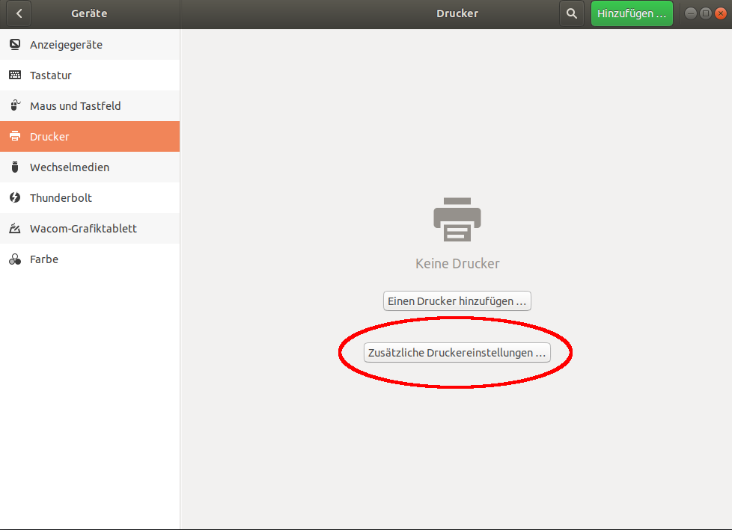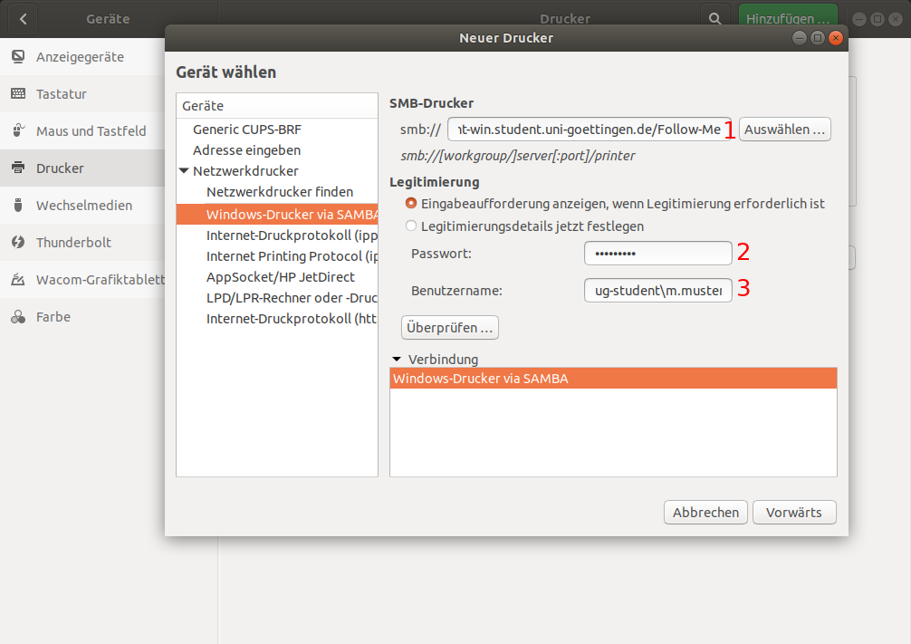
2. Anschließend öffnet sich ein Fenster zur Treiberauswahl. Hier lässt Du Drucker aus Datenbank auswählen ausgewählt, wählst Generic aus und klickst auf Vorwärts. Im folgenden Fenster wählst Du nun links PostScript und anschließend rechts Generic PostScript Printer Foomatic/Postscript aus. In neueren Linuxversionen findest du diese unter Generic und dann Postscript PDF Printer. Für den Posterplotter bitte unter Hewlett-Packard und dann den Treiber für den DesignJet T1700 - PS auswählen. Danach kommst Du in die Druckerbeschreibung, wo Du den Drucker nach deinen Wünschen benennen kannst.
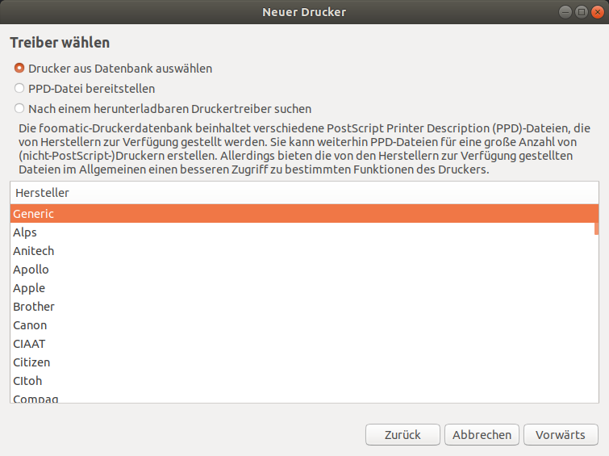 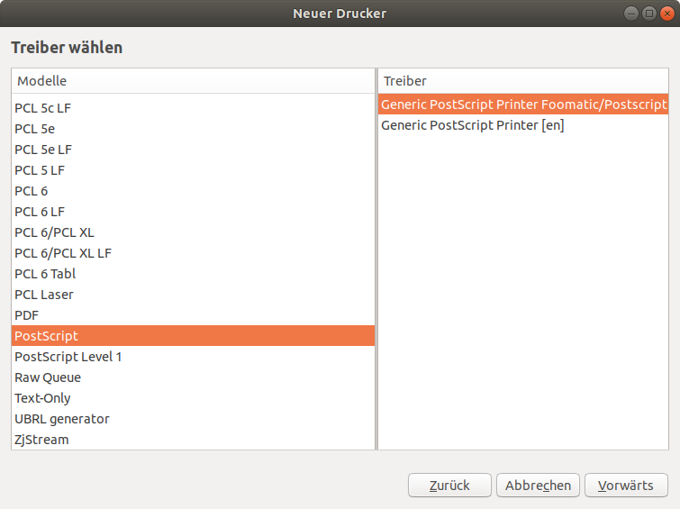 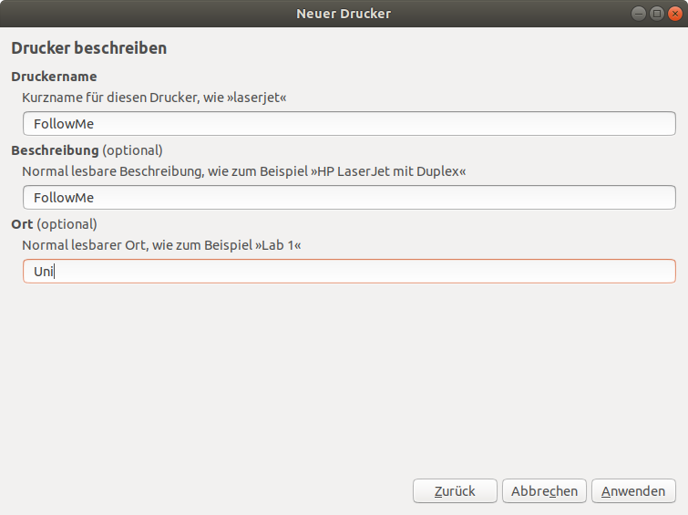

Installation des PaperCut Clients

1.
Um den PaperCut Client unter Ubuntu zu installieren muss dieser von einem Netzwerk-Share auf die Festplatte kopiert werden. Das geht am einfachsten indem du im Dateibrowser auf Andere Orte klickst und unter Mit Server verbinden die Adresse smb://print.student.uni-goettingen.de/pcclient einträgst.
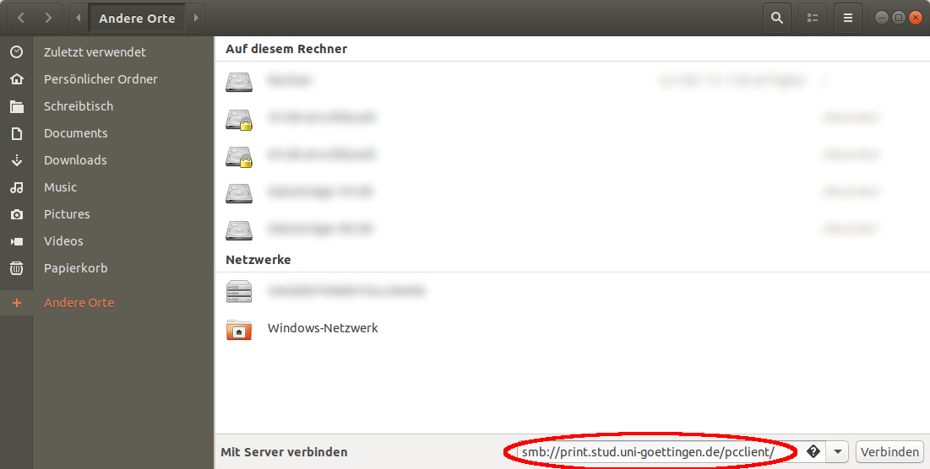

2.
Anschließend öffnet sich ein Fenster in dem du nach Login-Daten gefragt wirst. Dort trägst Du folgendes ein:
- deinen Benutzernamen für die Uni-Systeme
- ug-student
- dein Passwort für die Uni-Systeme
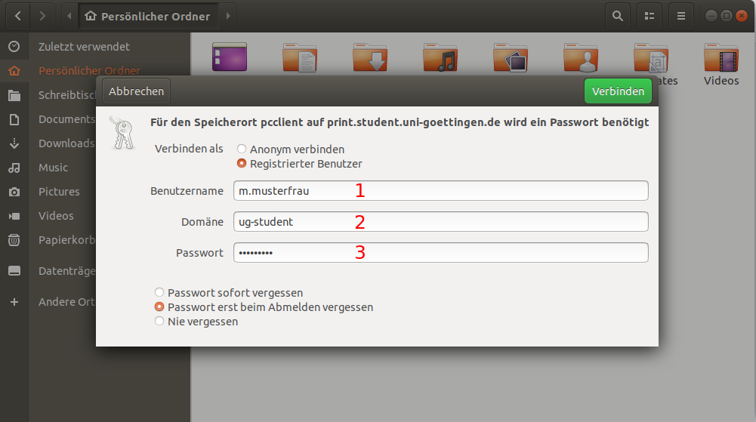

3.
Nach der Authentifizierung kopierst du den Ordner linux auf deine Festplatte. In dieser Anleitung habe ich den Ordner nach /home/user/.local/ kopiert und in papercut umbenannt 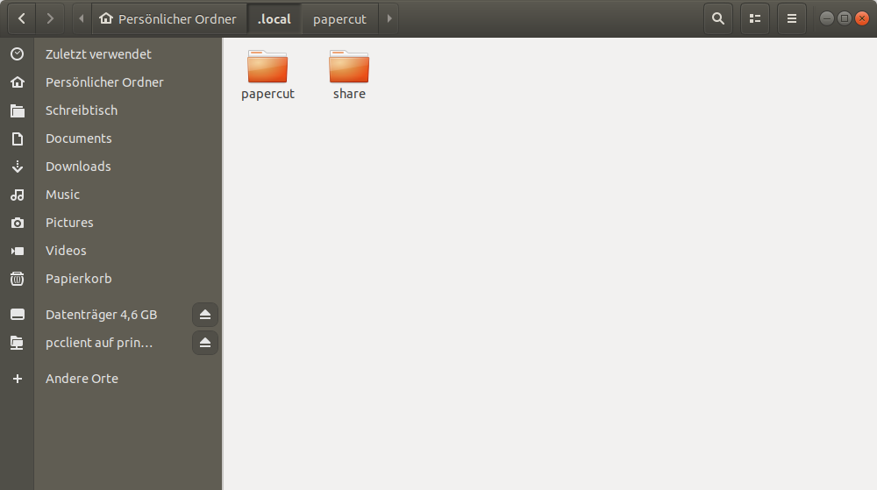

4.
Um den PaperCut Client auch auszuführen, muss dieser ausführbar gemacht werden. Dazu klickst du per Rechtsklick auf die Datei pc-client-linux.sh, gehst auf Eigenschaften und wählst unter Zugriffsrechte den Punkt Datei als Programm ausführen an. Anschließend muss der PaperCut Client per Terminal gestartet werden. Dazu öffnest Du per Rechtsklick im papercut Ordner ein Terminal und gibst dort ./pc-client-linux.sh ein. Anschließend sollte sich PaperCut Client starten.
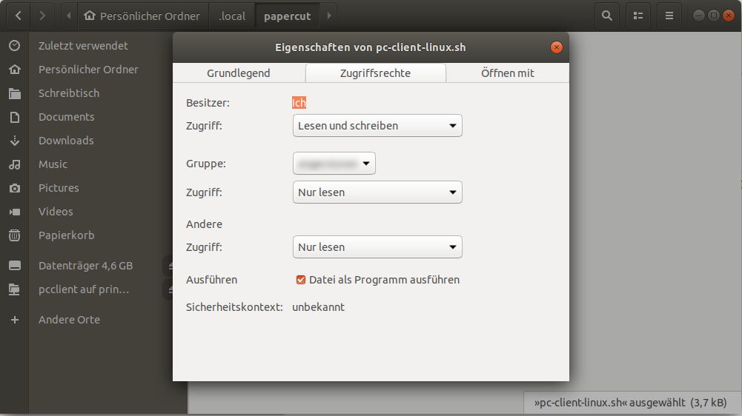 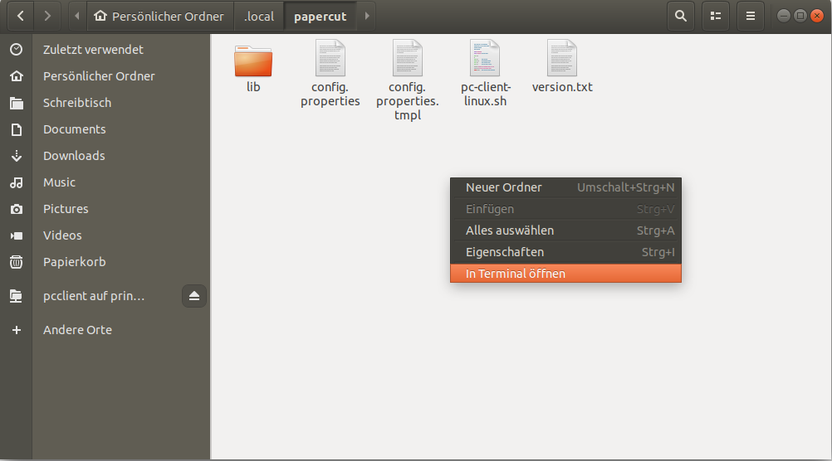 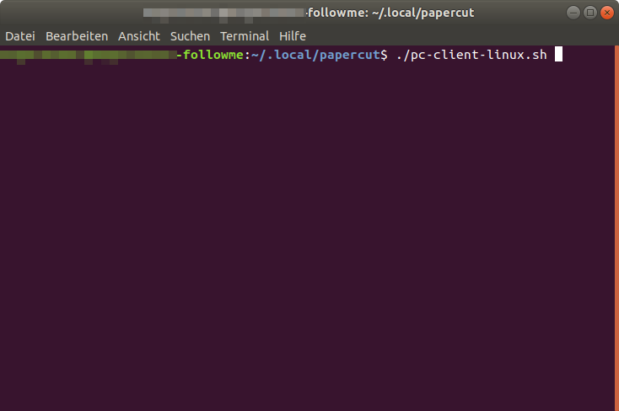

4.5 PC-Client startet nicht
Sollte dein PC Client jetzt nicht starten (und möglicherweise sogar direkt mit einem java Fehler abstürzt), liegt das sehr sicher an deiner java Version. Um diesen Fehler zu beheben, kannst du SDKMAN Verwenden. Zur Einrichtung und Installation kannst du diesem Link folgen: https://sdkman.io/install/. Nachdem du das Programm runtergeladen hast musst du diesem nun mitteilen, welche Java Version du verwenden möchtest und ggf. sogar als Standard setzt. Dafür folgst du am besten dieser Anleitung: https://sdkman.io/usage/. Die Anleitung wurde unter Fedorra 43 Workstation und Java 11.0.28 zulu getestet. Nachdem du diese Schritte abgeschlossen hast, sollte es zu keinem Java Fehler mehr kommen.

5.
Abschließend musst Du dich noch im PaperCut Client einloggen. Dazu trägst Du folgende Daten ein:
- deinen Benutzernamen für die Uni-Systeme
- dein Passwort für die Uni-Systeme
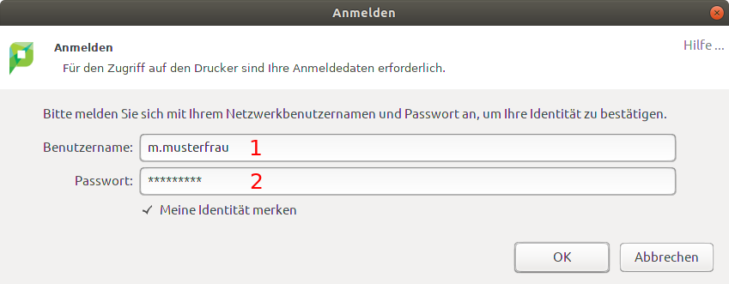
Jetzt sollte sich ein Fenster mit deinem aktuellen Druckguthaben öffnen, die Follow-Me Drucker in der Uni sind nun nutzbar.

6. Papercut-Client als "APP" verwenden
Damit der Papercut Client jetzt auch bei deinen Apps auftaucht, müssen wir ihm dem Betriebssystem noch bekannt machen. Dafür müssen wir ein .desktop File anlegen. Dafür öffnen wir am besten einen Texteditor und fügen folgendes Beispiel ein:
[Desktop Entry]
# The type as listed above
Type=Application
# The version of the desktop entry specification to which this file complies
Version=1.0
# The name of the application
Name=Papercut Client
# A comment which can/will be used as a tooltip
Comment=Client um an den Uni Rechnern zu drucken.
# The path to the folder in which the executable is run
Path=/home/USERNAME/.local/papercut/
# The executable of the application, possibly with arguments.
Exec=pc-client-linux.sh
# The name of the icon that will be used to display this entry
Icon=/home/USERNAME/.local/papercut/icon.svg
# Describes whether this application needs to be run in a terminal or not
Terminal=false
# Describes the categories in which this entry should be shown
Categories=System;Printing;Education''
Jetzt muss noch USERNAME mit dem Namen deines eigenen Home Ordners ersetzt werden. Solltest du keine .icon Datei haben (wir können die leider aus Urheberrechtsgründen nicht veröffentlichen), setzt bitte vor Icon eine #. Jetzt musst du die Datei nur noch als PC-Client.desktop unter /home/USERNAME/.local/applications/ speichern, dich einmal abmelden und nach dem erneuten Anmelden, sollte die App verfügbar sein.

6. Der erste Druck
Möglicherweise musst du nach deinem ersten Druckauftrag in die Einstellungen zu deinen Druckern gehen und dort auf „legitimieren“ drücken. Hier muss jetzt nochmal dezidiert die Anmeldung am Drucker(bzw. dem dahinterstehenden SAMBA Server) stattfinden. Das Fenster dafür sieht ungefähr so aus.
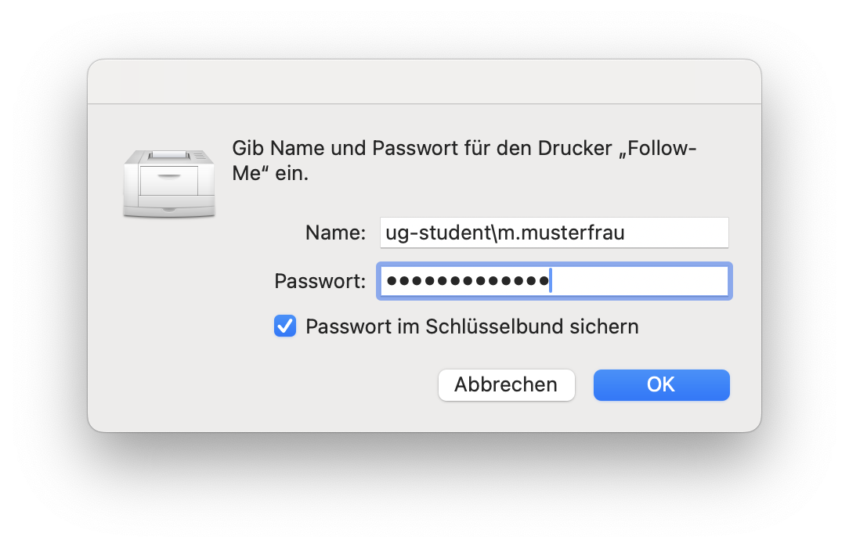
Trage bitte deinen Account in der Form ug-student\benutzername und dein Passwort ein. Theoretisch funktioniert der Drucker jetzt, aber du musst dich bei jedem Druck erneut legitimieren.

6.5 Legitimationsprobleme beheben
Damit wir jetzt nicht jedes mal zig tausende Fenster öffnen müssen, beheben wir jetzt das Anmeldeproblem. Leider ist eine Integration in GNOME Keyring o.ä. Dienste nicht möglich. Sollte dennoch ein Weg gefunden werden, könnt ihr uns gerne darauf aufmerksam machen. Wir müssen jetzt in die Konfigurationsdatei gehen und dort die Anmeldedaten in Klartext reinschreiben. Da die Datei aber nur durch den Root Nutzer lesbar ist, stellt dies kein größeres Sicherheitsproblem da. Weitere Informationen dazu hier.
Als erstes öffnen wir das Terminal, und stoppen den mit sudo systemctl stop cups den CUPS Systemservice. Jetzt wechseln wir mit sudo nano /etc/cups/printers.conf in den Installationsort von CUPS (Common Unix Printing System) und öffnen die printers.conf Konfigurationsdatei. Hier sind jetzt alle Drucker die in deinem System hinzugefügt wurden aufgeführt. Das sieht ungefähr so aus:
# Printer configuration file for CUPS v2.4.14
# Written by cupsd
# DO NOT EDIT THIS FILE WHEN CUPSD IS RUNNING
NextPrinterId 12
<DefaultPrinter Uni-Follow-Me>
PrinterId 8
UUID urn:uuid:da4e933b-dd69-3fd1-6b51-984989740e5f
AuthInfoRequired username,password
Info Globale Follow-Me-Warteschlange
Location //print-win.student.uni-goettingen.de
MakeModel Generic PostScript Printer
DeviceURI smb://UG-STUDENT\username:password@print-win.student.uni-goettingen.de/Follow-Me
State Idle
StateTime 1762175698
ConfigTime 1762096435
Type 12595276
Accepting Yes
Shared Yes
JobSheets none none
QuotaPeriod 0
PageLimit 0
KLimit 0
OpPolicy default
ErrorPolicy stop-printer
</DefaultPrinter>
In der Zeile mit dem Eintrag DeviceURI fügen wir hinter UG-STUDENT\ jetzt anstelle von username:password euren echten Nutzernamen und euer echtes Passwort ein. Bitte beachtet, das ihr Sonderzeichen ggf. nach der ASCII-Codierung codieren müsst.
Jetzt speichert ihr mit STRG+O und ENTER und schließt den Editor mit STRG+X.
Als letztes müssen wir noch mit sudo systemctl start cups den CUPS Systemservice wieder starten.

